Консультация для родителей.
ТЕМА:«Значение сюжетно-ролевой игры в дошкольном возрасте.»
Игра – самоценная деятельность для дошкольника, обеспечивающая ему ощущение свободы, подвластности вещей, действий, отношений, позволяющая наиболее полно реализовать себя «здесь и теперь», достичь состояния эмоционального комфорта, стать причастным к детскому творчеству, построенному на свободном общении равных. А сочетание субъективной ценности игры для ребенка и ее объективного развивающего значения делает игру наиболее подходящей формой организации жизни детей, особенно в условиях общественного дошкольного воспитания.
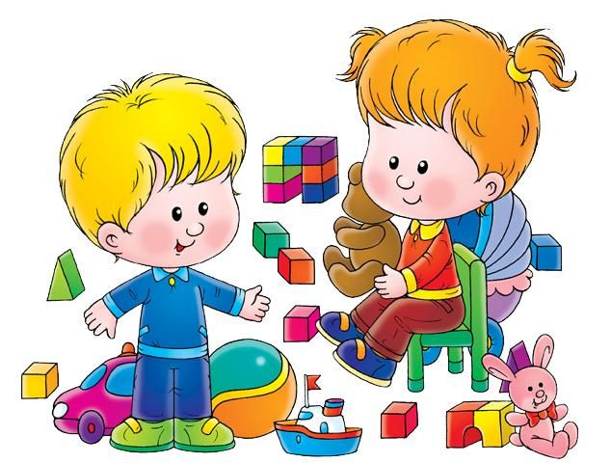
Во все времена игра для детей дошкольного возраста была ведущим видом деятельности. Психологи и педагоги (Л.С. Выготский, Д.Б. Эльконин, А. П. Усова, Т.Е. Конникова, Д.В. Менджерицкая, Р.М. Римбург, Р.И. Жуковская, Т.А. Маркова, Н.Я. Михайленко, Р.А. Иванова и другие) называли дошкольный возраст возрастом игры. Практически все, чем занимаются дети, на какое-то время предоставленные самим себе, они называют игрой. Исследователи отмечают ценность игры, указывают на ее значение в формировании социального поведения, самоутверждения человека, на возможность прогнозирования его поведения в ситуации общения.
Невозможно представить себе развитие ребенка без игры, сюжетно ролевые же игры являются основным видом деятельности дошкольника. Они позволяют ребенку в воображаемой ситуации осуществлять любые привлекающие его ролевые действия, функции, включаться в разнообразные события. Сюжетно-ролевая игра – это изначальное, сознательное взаимодействие маленького человека с миром, при котором ребенок исполняет главенствующую роль субъекта творца, это способ его самореализации и самовыражения. В ней ребенок таков, каким ему хочется быть, в игре ребенок там, где ему хочется быть, он - участник интересных и привлекательных событий.
Через сюжетно-ролевую игру ребенок овладевает духовными ценностями, усваивает предшествующий социальный опыт. В ней ребенок получает навыки коллективного мышления. Сюжетно-ролевая игра – наиболее доступный для детей вид деятельности, способ переработки полученных из окружающего мира впечатлений, знаний, т.к. здесь ярко проявляются особенности мышления и воображения ребенка, его эмоциональность, активность, развивающаяся потребность в общении. Сюжетно-ролевые игры могут стать той формой организации жизнедеятельности дошкольника, в условиях которой педагог, применяя различные методы, формирует личность ребенка, ее духовную и общественную направленность.

Особенно актуален вопрос проблемы сюжетно-ролевой игры, ее организации в семье. Педагоги и психологи отмечают, что игровая деятельность претерпевает существенные изменения: занимает все меньше времени в жизнедеятельности дошкольника, вытесняется другими видами деятельности – просмотром ТВ, компьютерными играми, подготовкой к школе и др., что отражается на общем развитии дошкольника, его общении со взрослыми и сверстниками.

Игры, которые создаются самими детьми, называются творческими или сюжетно-ролевыми, на это указывают А.К. Бондаренко, А.И. Матусик. Это - основной вид деятельности детей дошкольного возраста, в процессе которой развиваются духовные и физические силы ребенка: его внимание, память, воображение, дисциплинированность, ловкость и т.д. кроме того, игра – это своеобразный, свойственный дошкольному возрасту способ усвоения общественного опыта.
Основой сюжетно-ролевой игры является мнимая или воображаемая ситуация, которая заключается в том, что ребенок берет на себя роль взрослого и выполняет ее в созданной им самим игровой обстановке. Например, играя в школу, изображает учителя, ведущего урок с учениками в классе.
В сюжетно-ролевой игре формируются все стороны личности ребенка, происходят значительные изменения в его психике, подготавливающие переход к новой более высокой стадии развитии. Этим объясняются огромные воспитательные возможности игры, которую психологи считают ведущей деятельностью дошкольника.
Л.С. Выготский подчеркивал неповторимую специфику дошкольной игры. Она заключается в том, что свобода и самостоятельность играющих сочетается со строгим, безоговорочным подчинением правилам игры. Такое добровольное подчинение правилам происходит в том случае, когда они не навязываются извне, а вытекают из содержания игры, ее задач, когда их выполнение составляет главную ее прелесть.
Таким образом, в связи со всем выше сказанным, уважаемые родители, играйте со своими детьми в сюжетно-ролевые игры.
